Министерство науки и высшего образования Российской Федерации
Федеральное государственное бюджетное образовательное учреждение
высшего образования
«Российский государственный университет им. А.Н. Косыгина
(Технологии. Дизайн. Искусство)»
Институт | Мехатроники и информационных технологий
Кафедра | Информационных технологий

РАБОЧАЯ ПРОГРАММА
УЧЕБНОЙ ДИСЦИПЛИНЫ
Мультимедиа технологии в дизайне
Уровень образования | бакалавриат
Направление подготовки |  | 09.03.02 Информационные системы и технологии
Профиль)/Специализация | Информационные системы и технологии в индустрии моды
Срок освоения образовательной программы по очной форме обучения | 4 года
Форма обучения | очная

Рабочая программа учебной дисциплины «Мультимедиа технологии в дизайне» основной профессиональной образовательной программы высшего образования, рассмотрена и одобрена на заседании кафедры, протокол № 14 от 05.07.2021 г.
Разработчик рабочей программы «Мультимедиа технологии в дизайне»
 | доцент | А.Р. Муртазина
Заведующий кафедрой: |  | канд. техн. наук, доц. И.Б. Разин

ОБЩИЕ СВЕДЕНИЯ
Учебная дисциплина «Мультимедиа технологии в дизайне» изучается в пятом семестре.
Курсовая работа/Курсовой проект – не предусмотрены

Форма промежуточной аттестации:
Зачет с оценкой

Место учебной дисциплины в структуре ОПОП
Учебная дисциплина «Мультимедиа технологии в дизайне» относится к части, формируемой участниками образовательных отношений.
Основой для освоения дисциплины являются результаты обучения по предшествующим дисциплинам:
    - Технология программирования
    - Технологии обработки информации
Результаты обучения по учебной дисциплине используются при изучении следующих дисциплин:
    - Компьютерная обработка изображений
    - Инструментальные средства информационных технологий дизайна
    - Проектирование информационных систем в дизайне
Результаты освоения учебной дисциплины в дальнейшем будут использованы при прохождении производственной практики и выполнении выпускной квалификационной работы.

ЦЕЛИ И ПЛАНИРУЕМЫЕ РЕЗУЛЬТАТЫ ОБУЧЕНИЯ ПО ДИСЦИПЛИНЕ
Целями изучения дисциплины «Мультимедиа технологии в дизайне» являются:
    - формирование знаний об основных средствах создания элементов мультимедиа и устройствах хранения информации;
    - изучение инструментов для работы со звуком, графикой и видео;
    - обучение навыкам создания анимации с элементами программного кода;
    - изучение этапов подготовки, создания и реализации мультимедиа продуктов;
    - формирование у обучающихся компетенций, установленных образовательной программой в соответствии с ФГОС ВО по данной дисциплине.
Результатом обучения по учебной дисциплине является овладение обучающимися знаниями, умениями, навыками и опытом деятельности, характеризующими процесс формирования компетенций и обеспечивающими достижение планируемых результатов освоения учебной дисциплины.

Формируемые компетенции, индикаторы достижения компетенций, соотнесённые с планируемыми результатами обучения по дисциплине:

Код и наименование компетенции | Код и наименование индикатора  достижения компетенции | Планируемые результаты обучения  по дисциплине
ПК-4  Способен понимать принципы работы современных информационных технологий и программных средств, в том числе отечественного производства, и использовать их при решении  задач профессиональной деятельности | ИД-ПК-4.2  Создание визуального ряда, использование программ для редактирования графической, звуковой, видео информации | - Анализирует и систематизирует отечественную и зарубежную научно-техническую информацию в области обработки графической информации.  - Использует современные подходы при обработки графической информации.  - Применяет общие принципы оформления визуальной информации.  - Выполняет визуализацию данных для заданной предметной области.  - Выбирает и применяет соответствующие инструменты для обработки и визуализации информации.  - Обосновывает выбор основных инструментов для обработки графической информации.
ИД-ПК-4.3
Визуализация данных для заданной предметной области, выбор и применение соответствующих инструментов

СТРУКТУРА И СОДЕРЖАНИЕ УЧЕБНОЙ ДИСЦИПЛИНЫ/МОДУЛЯ
Общая трудоёмкость учебной дисциплины по учебному плану составляет:
Очная форма обучения | 3 | з.е. | 108 | час.

Структура учебной дисциплины для обучающихся по видам занятий (очная форма обучения)

Структура и объем дисциплины
Объем дисциплины по семестрам | форма промежуточной аттестации | всего, час | Контактная аудиторная работа, час |  |  |  | Самостоятельная работа обучающегося, час
 |  |  | лекции, час | практические занятия, час | лабораторные занятия, час | практическая подготовка, час | курсовая работа/  курсовой проект | самостоятельная работа обучающегося, час | промежуточная аттестация, час
5 семестр | Зачет с оценкой | 108 | 15 |  | 19 | 4 |  | 25 | 45
Всего: | Зачет с оценкой | 108 | 15 |  | 19 | 4 |  | 25 | 45

Структура учебной дисциплины для обучающихся по разделам и темам дисциплины: (очная форма обучения)

Планируемые (контролируемые) результаты освоения:  код(ы) формируемой(ых) компетенции(й) и индикаторов достижения компетенций | Наименование разделов, тем;  форма(ы) промежуточной аттестации | Виды учебной работы |  |  |  | Самостоятельная работа, час | Виды и формы контрольных мероприятий, обеспечивающие по совокупности текущий контроль успеваемости;  формы промежуточного контроля успеваемости
 |  | Контактная работа
 |  | Лекции, час | Практические занятия, час | Лабораторные работы/ индивидуальные занятия, час | Практическая подготовка, час
 | Пятый семестр
 |  | 15 |  | 19 | 4 | 70
ПК-4  ИД-ПК-4.2  ИД-ПК-4.3 | Раздел I Основные понятия, сферы применения мультимедиа продуктов |  |  |  |  |  | Контроль посещаемости, письменный отчет с результатами выполненных заданий лабораторной работы
 | Тема 1.1 Процесс создания мультимедиа продукта. | 1 |  |  |  |  | Контроль посещаемости.
 | Лабораторная работа № 1.1 Создание анимации с помощью стандартных инструментов |  |  | 2 |  |  | Письменный отчет с результатами выполненных заданий лабораторной работы
 | Тема 1.2 Шрифт и текст | 2 |  |  |  | 1 | Контроль посещаемости
 | Лабораторная работа № 1.2 Работа с тестом и шрифтами в Word. |  |  | 2 |  | 1 | Письменный отчет с результатами выполненных заданий лабораторной работы
ПК-4  ИД-ПК-4.2  ИД-ПК-4.3 | Раздел II Графическая информация |  |  |  |  |  | Контроль посещаемости, письменный отчет с результатами выполненных заданий лабораторной работы
 | Тема 2.1 Компьютерная графика. | 2 |  |  |  | 1 | Контроль посещаемости
 | Лабораторная работа № 2.1 Работа с растровыми изображениями |  |  | 2 |  |  | Письменный отчет с результатами выполненных заданий лабораторной работы, тестирование
 | Тема 2.2 Форматы графических файлов. | 2 |  |  |  | 1 | Контроль посещаемости.
 | Лабораторная работа № 2.2 Использование фильтров в анимации |  |  | 2 |  | 1 | Письменный отчет с результатами выполненных заданий лабораторной работы
ПК-4  ИД-ПК-4.2 | Раздел III Звук |  |  |  |  |  | Контроль посещаемости, письменный отчет с результатами выполненных заданий лабораторной работы
 | Тема 3.1 Звук | 2 |  |  |  | 1 | Контроль посещаемости.
 | Лабораторная работа № 3.1 Использование звука при анимации объектов |  |  | 2 |  | 2 | Письменный отчет с результатами выполненных заданий лабораторной работы
ПК-4  ИД-ПК-4.2  ИД-ПК-4.3 | Раздел IV Видео |  |  |  |  |  | Контроль посещаемости, письменный отчет с результатами выполненных заданий лабораторной работы
 | Тема 4.1 Кино и видеоформаты. |  |  |  | 2 | 1 | Контроль посещаемости.
 | Лабораторная работа № 4.1 Интерактивная открытка |  |  | 2 |  | 1 | Письменный отчет с результатами выполненных заданий лабораторной работы
 | Тема 4.2 Сжатие видеоинформации. | 2 |  |  |  | 1 | Контроль посещаемости.
 | Лабораторная работа № 4.2 Использование сцен |  |  | 3 |  | 1 | Письменный отчет с результатами выполненных заданий лабораторной работы
 | Тема 4.3 Анимация | 2 |  |  | 2 | 1 | Контроль посещаемости
 | Лабораторная работа № 4.3 Анимация формы и движения |  |  | 2 |  | 1 | Письменный отчет с результатами выполненных заданий лабораторной работы
 | Лабораторная работа № 4.4 Маска |  | 2 |  |  | 1 | Письменный отчет с результатами выполненных заданий лабораторной работы
ПК-4  ИД-ПК-4.2  ИД-ПК-4.3 | Раздел V Презентации |  |  |  |  |  | Контроль посещаемости, информационное сообщение в форме презентации
 | Тема 5.1 Создание презентаций | 2 |  |  |  | 10 | Контроль посещаемости, информационное сообщение в форме презентации
Все индикаторы всех компетенций | Зачет с оценкой | х | х | х | Х | 45 | Зачет с оценкой по вопросам
 | ИТОГО за пятый семестр | 15 |  | 19 | 4 | 70 | Зачет с оценкой

Краткое содержание учебной дисциплины
№ пап | Наименование раздела и темы дисциплины | Содержание раздела (темы)
Раздел I | Основные понятия, сферы применения мультимедиа продуктов
Тема 1.1 | Процесс создания мультимедиа продукта. | Этапы разработки мультимедиа продукции. Процессы подготовки и оформления информации. Альфа и бета версии.
Тема 1.2 | Шрифт и текст | Текстовая информация в мультимедиа продуктах. Основные требования, предъявляемые к работе над шрифтами.
Раздел | II Графическая информация
Тема 2.1 | Компьютерная графика. | Основные понятия теории цвета, цветовые модели. Алгоритмы сжатия файлов изображений (RLE, JPEG, Wave-сжатие).
Тема 2.2 | Форматы графических файлов. | Растровые, векторные,3-D-форматы. Структура BMP. Сравнение PNG и GIF
Раздел III | Звук
Тема 3.1 | Звук | История компьютерного звука. Методы сжатия аудиоданных. Форматы аудиоданных.
Раздел IV | Видео
Тема 4.1 | Кино и видеоформаты. | История телевидения. Аналоговые форматы. Цифровые форматы.
Тема 4.2 | Сжатие видеоинформации. | Алгоритмы сжатия видеоинформации. Компьютерный монтаж видео.
Тема 4.3 | Анимация | Методы анимации. Двенадцать принципов анимации. Форматы анимационных файлов.
Раздел V | Презентации
Тема 5.1 | Создание презентаций | Типы презентаций. Навигация в презентациях. Технология создания и проведения эффективных официальных презентаций

Организация самостоятельной работы обучающихся
Самостоятельная работа студента – обязательная часть образовательного процесса, направленная на развитие готовности к профессиональному и личностному самообразованию, на проектирование дальнейшего образовательного маршрута и профессиональной карьеры.
Самостоятельная работа обучающихся по дисциплине организована как совокупность аудиторных и внеаудиторных занятий и работ, обеспечивающих успешное освоение дисциплины.
Аудиторная самостоятельная работа обучающихся по дисциплине выполняется на учебных занятиях под руководством преподавателя и по его заданию. Аудиторная самостоятельная работа обучающихся входит в общий объем времени, отведенного учебным планом на аудиторную работу, и регламентируется расписанием учебных занятий.
Внеаудиторная самостоятельная работа обучающихся – планируемая учебная, научно-исследовательская, практическая работа обучающихся, выполняемая во внеаудиторное время по заданию и при методическом руководстве преподавателя, но без его непосредственного участия, расписанием учебных занятий не регламентируется.
Внеаудиторная самостоятельная работа обучающихся включает в себя:
          - подготовку к лекциям и лабораторным занятиям, зачету с оценкой;
          - изучение учебных пособий;
          - изучение разделов/тем, невыносимых на лекции самостоятельно;
          - изучение теоретического и практического материала по рекомендованным источникам;
          - подготовка информационного сообщения в форме презентации;
          - подготовка к выполнению лабораторных работ и отчетов по ним;
          - подготовка к промежуточной аттестации в течение семестра;

Самостоятельная работа обучающихся с участием преподавателя в форме иной контактной работы предусматривает групповую и (или) индивидуальную работу с обучающимися и включает в себя:
          - проведение индивидуальных и групповых консультаций по отдельным темам/разделам дисциплины;
          - проведение консультаций перед зачетом;
          - консультации по организации самостоятельного изучения отдельных разделов/тем, базовых понятий учебных дисциплин профильного/родственного бакалавриата, которые формировали ОПК и ПК, в целях обеспечения преемственности образования.

Перечень разделов/тем/, полностью или частично отнесенных на самостоятельное изучение с последующим контролем:

№ пп | Наименование раздела /темы дисциплины, выносимые на самостоятельное изучение | Задания для самостоятельной работы | Виды и формы контрольных мероприятий  (учитываются при проведении текущего контроля) | Трудоемкость, час
Раздел V | Презентации
Тема 5.1 | Создание презентаций | Подготовить информационное сообщение в форме презентации | Презентация | 10

Применение электронного обучения, дистанционных образовательных технологий
При реализации программы учебной дисциплины возможно применение электронного обучения и дистанционных образовательных технологий.
Реализация программы учебной дисциплины с применением электронного обучения и дистанционных образовательных технологий регламентируется действующими локальными актами университета.
Применяются следующий вариант реализации программы с использованием ЭО и ДОТ
В электронную образовательную среду, по необходимости, могут быть перенесены отдельные виды учебной деятельности:

использование  ЭО и ДОТ | использование ЭО и ДОТ | объем, час | включение в учебный процесс
смешанное обучение | Лекции | 19 | в соответствии с расписанием учебных занятий
 | Лабораторные занятия | 19

РЕЗУЛЬТАТЫ ОБУЧЕНИЯ ПО ДИСЦИПЛИНЕ. КРИТЕРИИ ОЦЕНКИ УРОВНЯ СФОРМИРОВАННОСТИ КОМПЕТЕНЦИЙ, СИСТЕМА И ШКАЛА ОЦЕНИВАНИЯ

Соотнесение планируемых результатов обучения с уровнями сформированности компетенций.
Уровни сформированности компетенции(-й) | Итоговое количество баллов  в 100-балльной системе  по результатам текущей и промежуточной аттестации | Оценка в пятибалльной системе  по результатам текущей и промежуточной аттестации | Показатели уровня сформированности
 |  |  | универсальной(-ых)  компетенции(-й) | общепрофессиональной(-ых) компетенций | профессиональной(-ых)  компетенции(-й)
ПК-4
ИД-ПК-4.2
ИД-ПК-4.3

высокий | 85 – 100 | отлично/  зачтено (отлично)/  зачтено |  |  | Обучающийся:  - исчерпывающе и логически стройно излагает учебный материал, умеет связывать теорию с практикой, справляется с решением задач профессиональной направленности высокого уровня сложности, правильно обосновывает принятые решения;  - показывает способности в понимании и практическом использовании инструментов для создания визуального ряда, редактирования графической, звуковой и видео информации;  - дополняет теоретическую информацию сведениями из современных научных источников;  - свободно ориентируется в учебной и профессиональной литературе;  - дает развернутые, исчерпывающие, профессионально грамотные ответы на вопросы, в том числе, дополнительные.
повышенный | 65 – 84 | хорошо/  зачтено (хорошо)/  зачтено |  |  | Обучающийся:  - достаточно подробно, грамотно и по существу излагает изученный материал, приводит и раскрывает в тезисной форме основные понятия;  - применяет стандартные инструменты для создания визуального ряда, редактирования графической, звуковой и видео информации;  - способен провести анализ предметной области и выбрать подходящие инструменты для решения поставленной задачи;  - допускает единичные негрубые ошибки;  - достаточно хорошо ориентируется в учебной и профессиональной литературе;  - ответ отражает знание теоретического и практического материала, не допуская существенных неточностей.
базовый | 41 – 64 | удовлетворительно/  зачтено (удовлетворительно)/  зачтено |  |  | Обучающийся:  - демонстрирует теоретические знания основного учебного материала дисциплины в объеме, необходимом для дальнейшего освоения ОПОП;  - с неточностями излагает принятую в области графической информации;  - перечисляет основные устройства ввода, вывода и хранения графической информации; называет основные инструменты подготовки визуального ряда, с затруднениями описывает варианты их практического применения;  - демонстрирует фрагментарные знания основной учебной литературы по дисциплине;  - ответ отражает знания на базовом уровне теоретического и практического материала в объеме, необходимом для дальнейшей учебы и предстоящей работы по профилю обучения.
низкий | 0 – 40 | неудовлетворительно/  не зачтено | Обучающийся:  - демонстрирует фрагментарные знания теоретического и практического материал, допускает грубые ошибки при его изложении на занятиях и в ходе промежуточной аттестации;  - испытывает серьёзные затруднения в применении теоретических положений при решении практических задач профессиональной направленности стандартного уровня сложности, не владеет необходимыми для этого навыками и приёмами;  - выполняет задания шаблона, без проявления творческой инициативы  - ответ отражает отсутствие знаний на базовом уровне теоретического и практического материала в объеме, необходимом для дальнейшей учебы.

ОЦЕНОЧНЫЕ СРЕДСТВА ДЛЯ ТЕКУЩЕГО КОНТРОЛЯ УСПЕВАЕМОСТИ И ПРОМЕЖУТОЧНОЙ АТТЕСТАЦИИ, ВКЛЮЧАЯ САМОСТОЯТЕЛЬНУЮ РАБОТУ ОБУЧАЮЩИХСЯ
При проведении контроля самостоятельной работы обучающихся, текущего контроля и промежуточной аттестации по учебной дисциплине «Мультимедиа технологии в дизайне» проверяется уровень сформированности у обучающихся компетенций и запланированных результатов обучения по дисциплине, указанных в разделе 2 настоящей программы.

Формы текущего контроля успеваемости, примеры типовых заданий:
№ пп | Формы текущего контроля | Примеры типовых заданий
Лабораторная работа № 1.1 | Письменный отчет с результатами выполненных заданий лабораторной работы по теме «Создание анимации с помощью стандартных инструментов» | Создать анимацию на заданную тему продолжительностью 20 ключевых кадров:  • с помощью стандартных эффектов трансформации (не менее 4 разных эффектов);  • покадровая анимация.  Темы  № варианта Тема  1 Гринпис, защита окружающей среды  2 Правила дорожного движения  3 9 мая  4 Любимый город  5 Мой университет
Лабораторная работа № 1.2 | Письменный отчет с результатами выполненных заданий лабораторной работы по теме «Работа с тестом и шрифтами в Word». | 1. Создать многоуровневый список  2. Добавить в текст буквицу, объект WordArt и математическую формулу (см. ниже).  3. Создать страницу с трудно читаемым текстом. Необходимо использовать все перечисленные ниже факторы, влияющих на читабельность текста:  1. жирность букв;  2. расстояние между буквами;  3. пропорции и размеры букв;  4. конфигурация и размер шрифтов;  5. длина строки;  6. ширина полей страницы и т. п.;  7. цвет и контрастность букв;  8. выравнивание текста.  Текстовая информация  № варианта Тема  1 Гринпис, защита окружающей среды  2 Правила дорожного движения  3 9 мая  4 Любимый город  5 Мой университет
Лабораторная работа № 2.1 | Письменный отчет с результатами выполненных заданий лабораторной работы по теме «Работа с растровыми изображениями» | 1. Создать страницу текста и отформатировать ее для газетной верстки. Текст необходимо разбить на колонки.  2. Создать текст и оформить его для рекламной вывески или слогана.  Темы  - 7 чудес света  - Достопримечательности России  - Музеи Москвы  - Новый год  - Моё хобби
Лабораторная работа № 2.2 | Письменный отчет с результатами выполненных заданий лабораторной работы по теме «Использование фильтров в анимации» | Создать законченную анимацию огня (см. таблицу, выбрать 1 вариант) продолжительностью 20 ключевых кадров с использованием фильтров:  • Blur (Размытие);  • Glow (Свечение);  • Bevel (Скос).  Таблица. Типы огня  № Тип  1. Костер  2. Свеча  3. Камин  4. Вечный огонь  5. Феникс
Лабораторная работа № 3.1 | Письменный отчет с результатами выполненных заданий лабораторной работы по теме «Использование звука при анимации объектов» | Часть 1  Создать анимированные часы. Необходимо написать код для движения стрелок и связать время на часах со временем на компьютере.  Часть 2  Добавить звуковое сопровождение для часов из части 1. Создать фон (циферблат и декоративные элементы).  Вариант Тип циферблата и часов Изображение  Классика 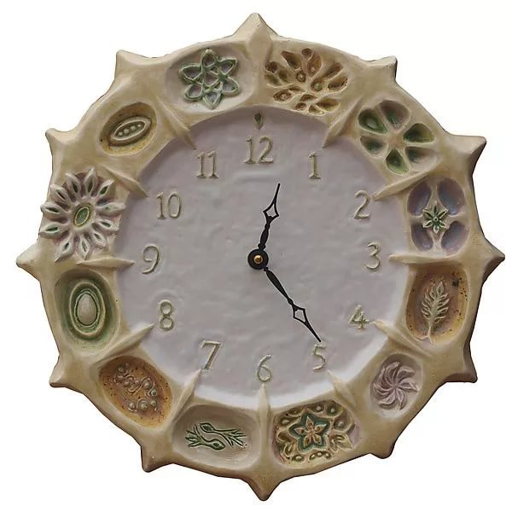  Классика 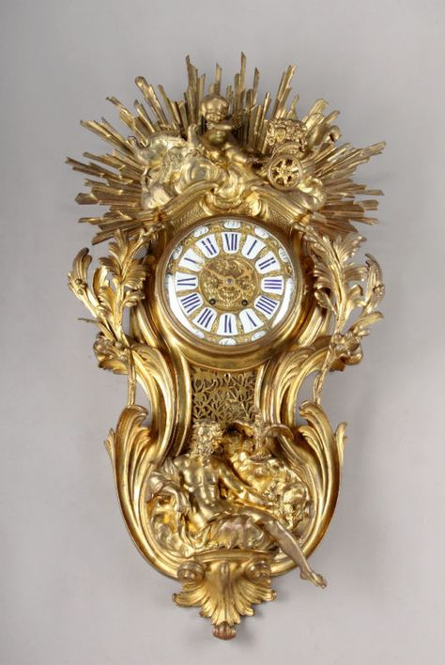  Хай-тек 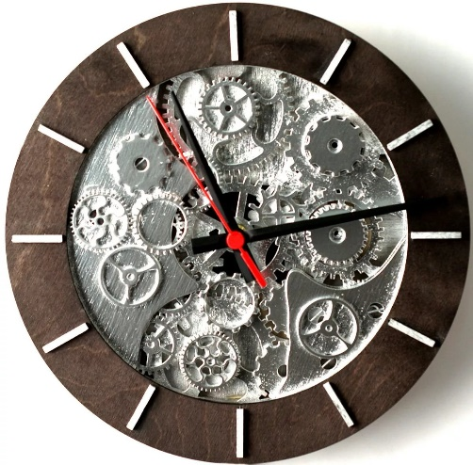  Ретро 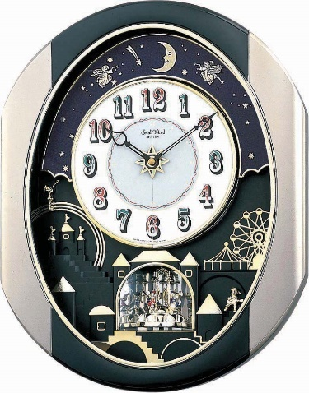  Ретро 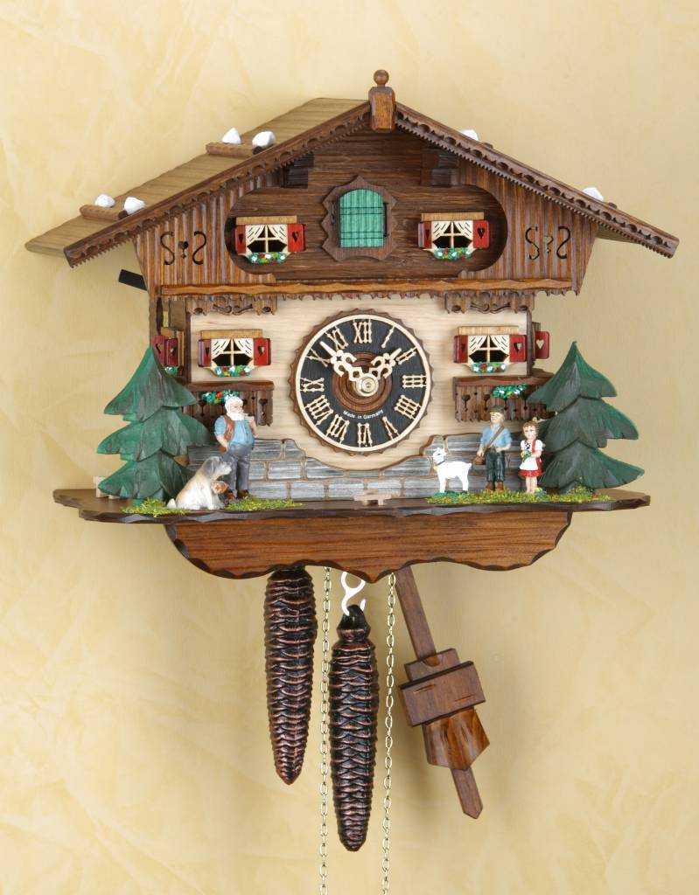
Лабораторная работа № 4.1 | Письменный отчет с результатами выполненных заданий лабораторной работы по теме «Интерактивная открытка» | Создать интерактивную открытку. Необходимо создать несколько анимированных сцен (по 20 ключевых кадров на каждой), навигацию по которым осуществить с помощью кнопок. Использовать в анимации 4 стандартных эффекта, маску, фильтр, написать код для падающего объекта.  Темы  - 7 чудес света  - Достопримечательности России  - Музеи Москвы  - Новый год  - Моё хобби
Лабораторная работа № 4.2 | Письменный отчет с результатами выполненных заданий лабораторной работы по теме «Использование сцен» | Часть 1.  Создать законченный клип с использованием анимации. Необходимо написать код для анимации падающего объекта.  Часть 2.  Добавить на сцену детали и оформление, соответствующее выбранной теме.  Темы  - 7 чудес света  - Достопримечательности России  - Музеи Москвы  - Новый год  - Моё хобби
Лабораторная работа № 4.3 | Письменный отчет с результатами выполненных заданий лабораторной работы по теме «Анимация формы и движения» | Часть 1.Создать реалистичную анимацию:  • анимацию распускающегося цветка. Необходимо использовать анимацию формы.  № варианта Цветок  1 Роза  2 Орхидея  3 Ромашка  4 Василек  5 Сирень  Часть 2. Создать реалистичную анимацию летающего существа (бабочка, птица, пчела и т.п.). Движение необходимо реализовать по произвольной плавной траектории.  № варианта Летающее существо  1 Феникс  2 Пегас  3 Грифон  4 Коллибри  5 Махаон
Лабораторная работа № 4.4 | Письменный отчет с результатами выполненных заданий лабораторной работы по теме «Маска» | Создать законченный клип, имитирующий написание текста от руки (использовать маску). В качестве текста использовать свою фамилию. Кроме этого, в клипе необходимо создать маску на основе символа типа Graphic или Movie Clip.
Тема 5.1 | Информационное сообщение в форме презентации по теме «Создание презентаций» | Подготовить информационное сообщение в форме презентации об устройстве хранения информации. В докладе отразить область применения, основные характеристики, функциональные возможности и задачи, стоимость, алгоритм записи информации.  Варианты тем:  - Mini-CD  - Промышленные SSD  - Holographic Versatile Disc  - Blu-ray Disc  - MiniSD и MicroSD

Критерии, шкалы оценивания текущего контроля успеваемости:

Наименование оценочного средства (контрольно-оценочного мероприятия) | Критерии оценивания | Шкалы оценивания
 |  | 100-балльная система | Пятибалльная система
Письменный отчет с результатами выполненных заданий лабораторной работы | Работа выполнена полностью. Нет ошибок в логических рассуждениях и в реализации задания в виде файла. Возможно наличие одной неточности или описки, не являющиеся следствием незнания или непонимания учебного материала и не влияющей на функциональные качества программы. Обучающийся показал полный объем знаний, умений в освоении, пройденных тем и применение их на практике. Работа зачтена. |  | 5
 | Работа выполнена полностью, но выбран неэффективный алгоритм или метод реализации, обоснований шагов решения недостаточно. Допущена одна ошибка или два-три недочета, которые незначительно влияют на качество представленной работы. Работа зачтена. |  | 4
 | Допущены более одной ошибки или более двух-трех недочетов, которые оказывают значительное влияние на представляемый файл или компьютерную программу, ухудшают их информативность и функциональные возможности. Работа зачтена. |  | 3
 | Работа выполнена не полностью. Допущены грубые ошибки. Файлы не содержат необходимой информации, компьютерная программа выдаёт неправильные результаты при вычислении тестовых примеров. Работа не зачтена. |  | 2
 | Работа не выполнена.
Информационное сообщение в форме презентации | Обучающийся, в процессе доклада по Презентации, продемонстрировал глубокие знания поставленной в ней проблемы, раскрыл ее сущность, слайды были выстроены логически последовательно, содержательно, приведенные иллюстрационные материалы поддерживали текстовый контент, была оформлена с учетом четких композиционных и цветовых решений. При изложении материала студент продемонстрировал грамотное владение терминологией, ответы на все вопросы были четкими, правильными, лаконичными и конкретными. |  | 5
 | Обучающийся, в процессе доклада по Презентации, продемонстрировал знания поставленной в ней проблемы, слайды были выстроены логически последовательно, но не в полной мере отражали содержание заголовков, приведенные иллюстрационные материалы не во всех случаях поддерживали текстовый контент, презентация не имела ярко выраженной идентификации с точки зрения единства оформления. При изложении материала студент не всегда корректно употреблял терминологию, отвечая на все вопросы, студент не всегда четко формулировал свою мысль. |  | 4
 | Обучающийся слабо ориентировался в материале, в рассуждениях не демонстрировал логику ответа, плохо владел профессиональной терминологией, не раскрывал суть проблем. Презентация была оформлена небрежно, иллюстрации не отражали текстовый контент слайдов. |  | 3
 | Обучающийся не выполнил задания |  | 2

Промежуточная аттестация:
Форма промежуточной аттестации | Типовые контрольные задания и иные материалы  для проведения промежуточной аттестации:
Зачет с оценкой:  в устной форме по вопросам | Примеры теоретических вопросов:  - Основные направления применения ММП (мультимедиа продукции).  - Принципы фрактального сжатия изображений.  - Типы графических форматов.  - Алгоритмы сжатия видео  - История компьютерного звука

Критерии, шкалы оценивания промежуточной аттестации учебной дисциплины:
Форма промежуточной аттестации | Критерии оценивания | Шкалы оценивания
Наименование оценочного средства |  | 100-балльная система | Пятибалльная система
Зачет с оценкой в устной форме по вопросам | Обучающийся:  - демонстрирует знания, отличающиеся глубиной и содержательностью, дает полный исчерпывающий ответ, как на основные вопросы билета, так и на дополнительные;  - свободно владеет научными понятиями, ведет диалог и вступает в научную дискуссию;  - способен к интеграции знаний по определенной теме, структурированию ответа, к анализу положений существующих теорий, направлений по вопросу билета;  - логично и доказательно раскрывает тему, предложенную в билете;  - свободно выполняет практические задания повышенной сложности, предусмотренные программой, демонстрирует системную работу с основной и дополнительной литературой.  Ответ не содержит фактических ошибок и характеризуется глубиной, полнотой, уверенностью суждений, иллюстрируется примерами, в том числе из собственной практики. |  | 5
 | Обучающийся:  - показывает достаточное знание учебного материала, но допускает несущественные фактические ошибки, которые способен исправить самостоятельно, благодаря наводящему вопросу;  - недостаточно раскрыта проблема по одному из вопросов билета;  - недостаточно логично построено изложение вопроса;  - успешно выполняет предусмотренные в программе практические задания средней сложности, активно работает с основной литературой,  - демонстрирует, в целом, системный подход к решению практических задач, к самостоятельному пополнению и обновлению знаний в ходе дальнейшей учебной работы и профессиональной деятельности.  В ответе раскрыто, в основном, содержание билета, имеются неточности при ответе на дополнительные вопросы. |  | 4
 | Обучающийся:  - показывает знания фрагментарного характера, которые отличаются поверхностностью и малой содержательностью, допускает фактические грубые ошибки;  - не может обосновать закономерности и принципы, объяснить факты, нарушена логика изложения, отсутствует осмысленность представляемого материала, представления о межпредметных связях слабые;  - справляется с выполнением практических заданий, предусмотренных программой, знаком с основной литературой, рекомендованной программой, допускает погрешности и ошибки при теоретических ответах и в ходе практической работы.  Содержание билета раскрыто слабо, имеются неточности при ответе на основные и дополнительные вопросы билета, ответ носит репродуктивный характер. Неуверенно, с большими затруднениями решает практические задачи или не справляется с ними самостоятельно. |  | 3
 | Обучающийся, обнаруживает существенные пробелы в знаниях основного учебного материала, допускает принципиальные ошибки в выполнении предусмотренных программой практических заданий.  На большую часть дополнительных вопросов по содержанию зачета затрудняется дать ответ или не дает верных ответов. |  | 2

Система оценивания результатов текущего контроля и промежуточной аттестации.
Оценка по дисциплине выставляется обучающемуся с учётом результатов текущей и промежуточной аттестации.

Форма контроля | 100-балльная система | Пятибалльная система
Текущий контроль:
- Выполнение лабораторной работы |  | 2 – 5
- Доклад |  | 2 – 5
Промежуточная аттестация  (Зачет с оценкой) |  | отлично  хорошо  удовлетворительно  неудовлетворительно
Итого за семестр Зачет с оценкой
Полученный совокупный результат конвертируется в пятибалльную систему оценок в соответствии с таблицей:
100-балльная система | пятибалльная система
 | зачет с оценкой/экзамен | зачет
85 – 100 баллов | отлично  зачтено (отлично) | зачтено
65 – 84 баллов | хорошо  зачтено (хорошо)
41 – 64 баллов | удовлетворительно  зачтено (удовлетворительно)
0 – 40 баллов | неудовлетворительно | не зачтено

ОБРАЗОВАТЕЛЬНЫЕ ТЕХНОЛОГИИ
Реализация программы предусматривает использование в процессе обучения следующих образовательных технологий:
    - проблемная лекция;
    - проектная деятельность;
    - проведение интерактивных лекций;
    - поиск и обработка информации с использованием сети Интернет;
    - дистанционные образовательные технологии;
    - использование на лекционных занятиях видеоматериалов и наглядных пособий

ПРАКТИЧЕСКАЯ ПОДГОТОВКА
Практическая подготовка в рамках учебной дисциплины реализуется при проведении занятиях лекционного типа, предусматривающих передачу учебной информации обучающимся, которая необходима для последующего выполнения практической работы.

ОРГАНИЗАЦИЯ ОБРАЗОВАТЕЛЬНОГО ПРОЦЕССА ДЛЯ ЛИЦ С ОГРАНИЧЕННЫМИ ВОЗМОЖНОСТЯМИ ЗДОРОВЬЯ
При обучении лиц с ограниченными возможностями здоровья и инвалидов используются подходы, способствующие созданию безбарьерной образовательной среды: технологии дифференциации и индивидуального обучения, применение соответствующих методик по работе с инвалидами, использование средств дистанционного общения, проведение дополнительных индивидуальных консультаций по изучаемым теоретическим вопросам и практическим занятиям, оказание помощи при подготовке к промежуточной аттестации.
При необходимости рабочая программа дисциплины может быть адаптирована для обеспечения образовательного процесса лицам с ограниченными возможностями здоровья, в том числе для дистанционного обучения.
Учебные и контрольно-измерительные материалы представляются в формах, доступных для изучения студентами с особыми образовательными потребностями с учетом нозологических групп инвалидов:
Для подготовки к ответу на практическом занятии, студентам с ограниченными возможностями здоровья среднее время увеличивается по сравнению со средним временем подготовки обычного студента.
Для студентов с инвалидностью или с ограниченными возможностями здоровья форма проведения текущей и промежуточной аттестации устанавливается с учетом индивидуальных психофизических особенностей (устно, письменно на бумаге, письменно на компьютере, в форме тестирования и т.п.).
Промежуточная аттестация по дисциплине может проводиться в несколько этапов в форме рубежного контроля по завершению изучения отдельных тем дисциплины. При необходимости студенту предоставляется дополнительное время для подготовки ответа на зачете или экзамене.
Для осуществления процедур текущего контроля успеваемости и промежуточной аттестации обучающихся создаются, при необходимости, фонды оценочных средств, адаптированные для лиц с ограниченными возможностями здоровья и позволяющие оценить достижение ими запланированных в основной образовательной программе результатов обучения и уровень сформированности всех компетенций, заявленных в образовательной программе.

МАТЕРИАЛЬНО-ТЕХНИЧЕСКОЕ ОБЕСПЕЧЕНИЕ ДИСЦИПЛИНЫ
Характеристика материально-технического обеспечения дисциплины соответствует требованиями ФГОС ВО.

Материально-техническое обеспечение дисциплины при обучении с использованием традиционных технологий обучения.
Наименование учебных аудиторий, лабораторий, мастерских, библиотек, спортзалов, помещений для хранения и профилактического обслуживания учебного оборудования и т.п. | Оснащенность учебных аудиторий, лабораторий, мастерских, библиотек, спортивных залов, помещений для хранения и профилактического обслуживания учебного оборудования и т.п.
119071, г. Москва, Малый Калужский переулок, дом 1, строение 3
аудитории для проведения занятий лекционного типа | комплект учебной мебели,  технические средства обучения, служащие для представления учебной информации большой аудитории:  - ноутбук;  - проектор,  - экран
аудитории для проведения занятий семинарского типа, групповых и индивидуальных консультаций, текущего контроля и промежуточной аттестации, по практической подготовке, групповых и индивидуальных консультаций | комплект учебной мебели,  технические средства обучения, служащие для представления учебной информации большой аудитории:  - ноутбук;  - проектор,  - экран
Помещения для самостоятельной работы обучающихся | Оснащенность помещений для самостоятельной работы обучающихся
читальный зал библиотеки | - компьютерная техника;  подключение к сети «Интернет»
Материально-техническое обеспечение учебной дисциплины при обучении с использованием электронного обучения и дистанционных образовательных технологий.

Необходимое оборудование | Параметры | Технические требования
Персональный компьютер/ ноутбук/планшет,  камера,  микрофон,  динамики,  доступ в сеть Интернет | Веб-браузер | Версия программного обеспечения не ниже: Chrome 72, Opera 59, Firefox 66, Edge 79, Яндекс. Браузер 19.3
 | Операционная система | Версия программного обеспечения не ниже: Windows 7, macOS 10.12 «Sierra», Linux
 | Веб-камера | 640х480, 15 кадров/с
 | Микрофон | любой
 | Динамики (колонки или наушники) | любые
 | Сеть (интернет) | Постоянная скорость не менее 192 кБит/с

Технологическое обеспечение реализации программы осуществляется с использованием элементов электронной информационно-образовательной среды университета.

УЧЕБНО-МЕТОДИЧЕСКОЕ И ИНФОРМАЦИОННОЕ ОБЕСПЕЧЕНИЕ УЧЕБНОЙ ДИСЦИПЛИНЫ/УЧЕБНОГО МОДУЛЯ

№ п/п | Автор(ы) | Наименование издания | Вид издания (учебник, УП, МП и др.) | Издательство | Год  издания | Адрес сайта ЭБС  или электронного ресурса (заполняется для изданий в электронном виде) | Количество экземпляров в библиотеке Университета
10.1 Основная литература, в том числе электронные издания
1 | Р. В. Брежнев | Мультимедиа технологии в дизайне | учебное пособие | Красноярск : Сиб. федер. ун-т, | 2021 | https://znanium.com/catalog/product/1819341
2 | О.В. Шишов | Современные технологии и технические средства информатизации | учебник | М. : ИНФРА-М | 2021 | https://znanium.com/catalog/product/1764799
3 | Затонский, А. В. | Информационные технологии: разработка информационных моделей и систем | учебное пособие | М: ИНФРА-М | 2020 | https://znanium.com/catalog/product/1043096
4 | Т. П. Пушкарева, С. А. Титова | Компьютерный дизайн | учебное пособие | Красноярск : Сиб. федер. ун-т | 2020 | https://znanium.com/catalog/product/1819273
10.2 Дополнительная литература, в том числе электронные издания
1 | Н.В. Максимов, Т.Л. Партыка, И.И. Попов. | Технические средства информатизации | учебник | М.: ФОРУМ: ИНФРА-М | 2019 | https://znanium.com/catalog/product/1033885
2 | А.В. Левкина. | Техника и искусство фотографии | учебное пособие | М.: ИНФРА-М, | 2021 | https://znanium.com/catalog/product/1633670
3 | Г.Ф. Леонидова | Настольные издательские системы | учеб. пособие | Кемерово : Кемеров. гос. ин-т культуры | 2017 | https://znanium.com/catalog/product/1041687
10.3 Методические материалы (указания, рекомендации по освоению дисциплины (модуля) авторов РГУ им. А. Н. Косыгина)
1 | Л. Б. Каршакова, Н. Б. Яковлева, П. Н. Бесчастнов. | Компьютерное формообразование в дизайне | учебное пособие | М.: ИНФРА-М | 2020 | https://znanium.com/catalog/product/1078363
2 | В. В. Иванов, А. Н. Новиков, А. Ю. Манцевич. | Создание 2D И 3D анимированных изображений | учебное пособие | Москва : РГУ им. А.Н. Косыгина | 2018 | https://e.lanbook.com/book/128858
3 | И. Н. Леденева, О. А. Белицкая | Леденева, И. Н. Технологии 3D-печати: принципы, возможности, перспективы | учебное пособие | Москва : РГУ им. А.Н. Косыгина | 2019 | https://e.lanbook.com/book/166996
4 | Муртазина А.Р., Семенов А.А. | Мультимедиа технологии в дизайне | Методические указания | Москва :МГУДТ | 2015 | https://znanium.com/catalog/product/791570

ИНФОРМАЦИОННОЕ ОБЕСПЕЧЕНИЕ УЧЕБНОГО ПРОЦЕССА

Ресурсы электронной библиотеки, информационно-справочные системы и профессиональные базы данных:
№ пп | Электронные учебные издания, электронные образовательные ресурсы
 | ЭБС «Лань» http://www.e.lanbook.com/
«Znanium.com» научно-издательского центра «Инфра-М»

http://znanium.com/
 | Электронные издания «РГУ им. А.Н. Косыгина» на платформе ЭБС «Znanium.com» http://znanium.com/
 | ЭБС «ИВИС» http://dlib.eastview.com/
 | Профессиональные базы данных, информационные справочные системы
 | Scopus https://www.scopus.com (международная универсальная реферативная база данных, индексирующая более 21 тыс. наименований научно-технических, гуманитарных и медицинских журналов, материалов конференций примерно 5000 международных издательств);
 | Scopus http://www. Scopus.com/
 | Научная электронная библиотека еLIBRARY.RU https://elibrary.ru (крупнейший российский информационный портал в области науки, технологии, медицины и образования);

Перечень программного обеспечения

№п/п | Программное обеспечение | Реквизиты подтверждающего документа/ Свободно распространяемое
 | Windows 10 Pro, MS Office 2019 | контракт № 18-ЭА-44-19 от 20.05.2019
 | Adobe Reader | свободно распространяемое
 | Google Chrome | свободно распространяемое
 | https://drawio-app.com/ | Интернет-ресурс для построения диаграмм UML
 | Inkscape | свободно распространяемое
 | OpenToonz | свободно распространяемое
 | Synfig Studio | свободно распространяемое

ЛИСТ УЧЕТА ОБНОВЛЕНИЙ РАБОЧЕЙ ПРОГРАММЫ УЧЕБНОЙ ДИСЦИПЛИНЫ/МОДУЛЯ
В рабочую программу учебной дисциплины/модуля внесены изменения/обновления и утверждены на заседании кафедры:

№ пп | год обновления РПД | характер изменений/обновлений  с указанием раздела | номер протокола и дата заседания  кафедры

